Дедушка.
Мой дедушка, Белик Иван Дмитриевич, родился 6 сентября 1913 года на Украине в Хмельницкой области Ново Ушинский район село Хребтиево. У него был младший брат Андрей и 2 сестры близняшки.
После окончании школы, дедушка поступил учиться в техникум в Каменецко – Подольске , что за 40 километров от родного села. Учиться в техникум ходил пешком, а на выходные возвращался домой, то же пешком. После окончания техникума призван в ряды РККА (Рабоче крестьянская красная армия), в армии был зачислен первым номером пулемётного расчёта «Максим» и так как был отличником боевой и политической подготовки был послан на курсы младших командиров, по окончанию которых был направлен на службу в район дальнего востока, где принял участие в войне с японскими милиторизтами (захватчиками) участвовал в Хасанских событиях 37 года и на реке Халхин-Гол. Был награждён орденом «Красной звезды» и орденом «Боевого красного знамени», медалями за «Боевые заслуги» и «Отвагу», и так же был награждён грамотой от Верховного Главнокомандующего (благодаря которой невольно сменил фамилию с Билык на Белик, так как легче было изменить фамилию, чем буквы в грамоте подписанной Верховным Главнокомандующим «Сталиным»). Закончил войну техник – лейтенантом.
После войны был переведён на Камчатку где и познакомился со своей бедующей женой и моей бабушкой Марией Степановной, которая приехала из села Крутец, Петровского района Саратовской области, работать на Камчатку на рыбном заводе. Затем дедушка с семьёй был переведён на Украину в Ровное, а в 1949 году в германию в Потсдам где проходил службу до конца 1956 года, а потом был отправлен в запас в звании капитана, через два месяца после приезда из германии в г.Петровске родился мой папа, а дедушка Иван прожил счастливую, долгую жизнь. Умер мой дедушка 19 мая 1991года.

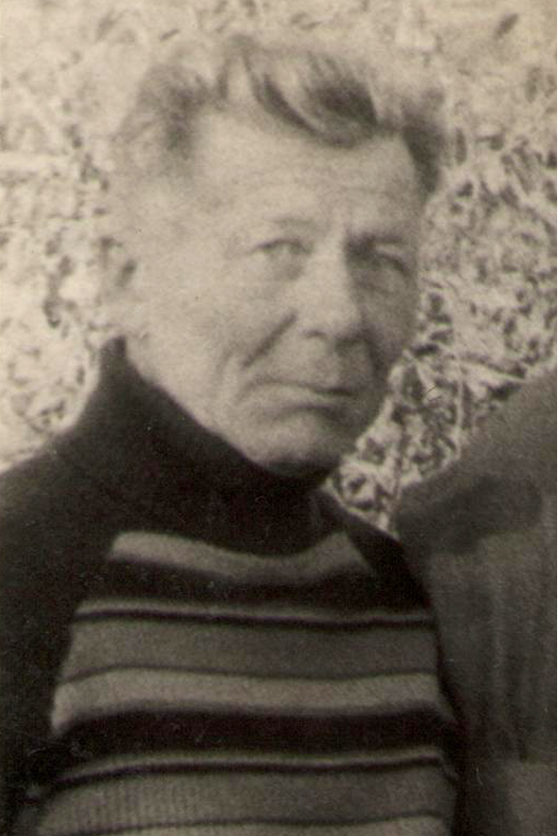

Белик Иван Дмитриевич 06.09.1913 – 19.05.1991

Прадед.
Чистое небо над головой,
Чайки летают над мостовой.
Лето, цветы, у ребят выпускной,
Хочется жить, и не надо домой.

В миг тот прекрасный всё и случилось,
Война началась и всё изменилось.
Прадед, Иван, был тогда молодой,
Горд и красив лейтенант удалой.

Война началась для него на востоке
В тридцать седьмом на Халхин-Голе.
За это сражение прадед Иван
В награду получил отличительный знак.

Встретил победу, всё там на востоке,
С фронта вернулся, вся грудь в орденах.
Знаем и помним, что славные подвиги
В памяти нашей и наших сердцах.

Чистое небо над головой,
Чайки летают над мостовой.
Низкий поклон Вам от нас, ветераны,
Помните, знайте, что мы всегда с вами.

Автор: Ермолаева Ю.Е.

